TABUĽKA
na hodnotenie diviačích klov podľa C. I. C.

Číslo trofeje na prehliadke

........................................................
Oblasť..............................................................................
Okres ................................................................................
Poľovný revír ..................................................................
Katastrálne územie ................................................ Dátum ulovenia: .........................................
Lovec (meno) ...............................................................................................................................
Adresa lovca .................................................................................................................................
Hmotnosť vyvrhnutého diviaka: ................................ kg. Vek ................... rokov

 | Priemer | Konštanta | Body
pravého: ................................ cm  1. Dĺžka dolných klov  ľavého: ................................. cm |  | 1,00
pravého: ................................ cm  2. Šírka dolných klov  ľavého: ................................. cm |  | 3,00
pravého: ................................ cm  3. Obvod horných klov  ľavého: ................................. cm | súčet | 1,00
P r i r á ž k y
4. Za dolné kly | 0 – 2 body
Za horné kly | 0 – 3 body
Kladné body spolu
Z r á ž k y
5. Zrážky za chyby klov | 0 – 10 bodov
Konečná bodová hodnota trofeje

________________________________ ________________________
Miesto a dátum hodnotenia Trofej hodnotil(i)

TECHNIKA MERANIA A HODNOTENIA DIVIAČÍCH KLOV

Merajú sa s presnosťou na 1 mm, šírka dolných klov na 0,1 mm.

- Dĺžka dolných klov:
meria sa po vonkajšom oblúku klov od ich koreňa až po hrot. Ak je Časť klov odlomená, meria sa len ich skutočná dĺžka.
- Šírka dolných klov:
meria sa posuvným meradlom na najširšom mieste (toto zistíme viacerými meraniami). Abnormálne rozšíreniny a výrastky sa nezahrňujú do merania.
- Obvod horných klov:
meria sa na najhrubšom mieste klov úzkym pásmom bez jeho premačkávania. Abnormálne výrastky sa nezahrňujú do merania.
- Prirážky za vzhľad klov:
Prirážky: 0 až 5 bodov; 2 body na dolné a 3 body na horné kly
Body
Dolné kly jednostranne obojstranne
tmavohnedé až čierne sfarbenie zbrúsenia 0,5 1
kruhovitý tvar klov, rovnomernosť vyklenutia hornej
a vonkajšej plochy klov bez pozdĺžnych rýh (brázd),
dobré zbrúsenie a dobre vytvorený hrot 0,5 1
Horné kly
tmavohnedé až čierne sfarbenie zbrúsenia 0,5 1
dobrý tvar, kruhovité zakrivenie 0,5 I
uzamknutosť (hroty klov sa pri položení do kružnice
koreňmi k sebe dotýkajú alebo prekrývajú). 0,5 1
- Zrážky
za nepravidelný vzrast, zlé točenie, rôzne vyhnutia a iné chyby zrážame 0-10 bodov (drobnejšie odlomeniny z klov sa nepovažujú za chyby)
Body
jednostranne obojstranne
zabrúsenie dolných klov v dĺžke do 4 cm 1,5 3
od 4,1 do 5,0 cm 0,5 1
nad 5 cm 0
nesúmernosť dolných klov čo do dĺžky, šírky a tvaru až 3
nesúmernosť horných klov čo do dĺžky, šírky a tvaru až 3
nepomer medzi dolnými a hornými klami až 1

Na väčších výstavách poľovných trofejí sa 1. cenou odmeňujú diviačie kly od 120,00 CIC bodov a vyššie, II. cenou od 115,00 do 119,99 CIC bodov, III. cenou od 110,00 do 114,99 CIC bodov.
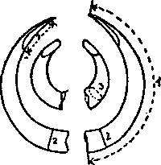
Šablóna pre hodnotenie tvaru klov a uzavretosti horných klov

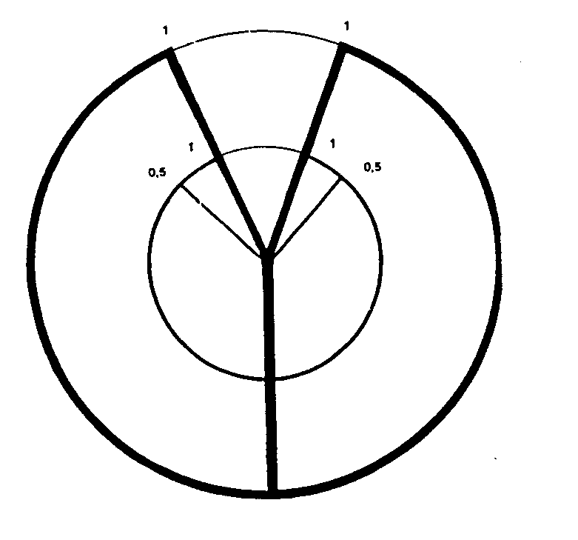

Koreňom k zvislej čiare sa uložia horné i dolné kly oblinou rovnobežne s kružnicou

